НАЦІОНАЛЬНИЙ ТЕХНІЧНИЙ УНІВЕРСИТЕТ

«ХАРКІВСЬКИЙ ПОЛІТЕХНІЧНИЙ ІНСТИТУТ»

Кафедра «Обчислювальної техніки та програмування»

Звіт з лабораторної роботи №3

Тема: «Вступ до програмування. Основи debug процессу»

Виконав:

ст. гр. КІТ-120В Горбунов Олександр

Харків 2020

**Загальне завдання:**

Розробка лінійних програм

**Хід роботи:**

1. Написання коду програми у директорії lab03/3/src у файлі main.c

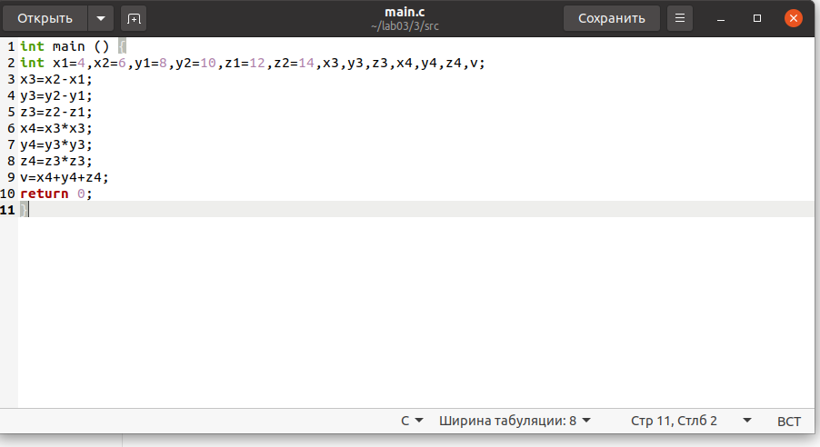

Рисунок 1 – написання коду

1. Компіляція проекту за допомогою команди make clean prep compile

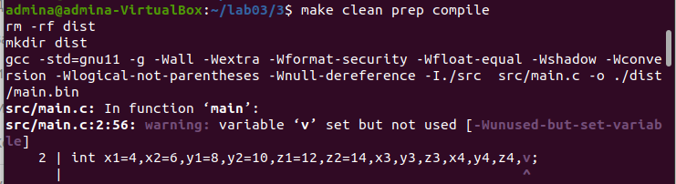

Рисунок 2 – Компіляція проекту

1. Перевірка за допомогою команди nemiver

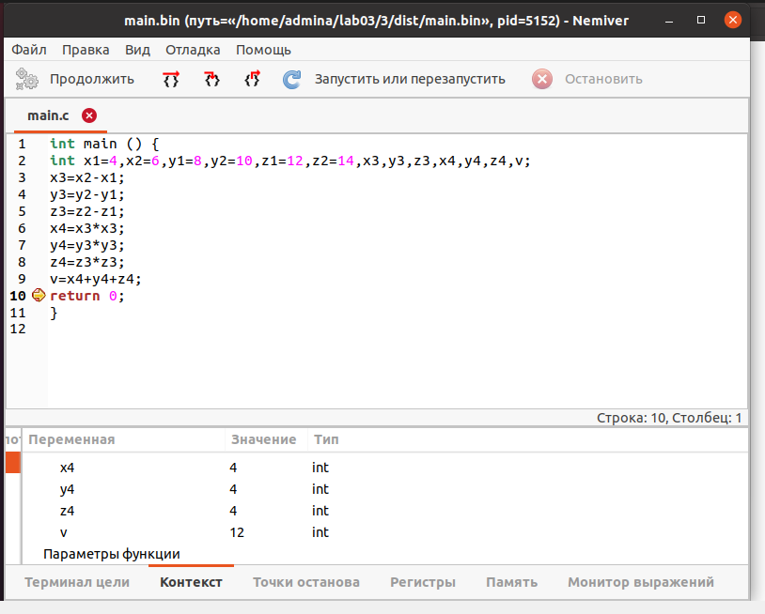

Рисунок 3 – перевірка

1. Загрузка даних репозиторію на Github .

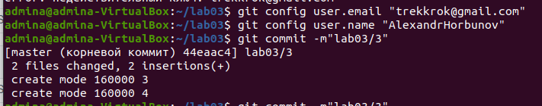

Рисунок 4 – Додавання файлів

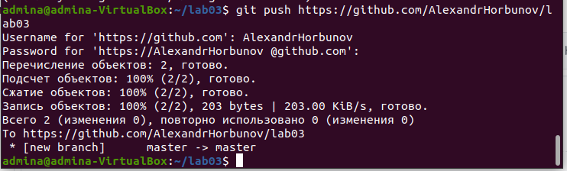

Рисунок 5 – Завантаження на Github

Висновок: Визначив квадрат відстані у просторі між двома точками М1 і М2 із їх заданими координатами (4;8;12) (6;10;14) за допомогою власного коду.